ИСПОЛЬЗОВАНИЕ HOTPOTATOES ПРИ СОЗДАНИИ ИНТЕРАКТИВНЫХ УПРАЖНЕНИЙ И ТЕСТОВ К УРОКУ МАТЕМАТИКИ

Боровикова Светлана Александровна, МБОУ «СОШ №12», учитель математики, информатики и ИКТ, Архангельская область, город Северодвинск, e-mail: server.teacher@gmal.com

Аннотация:

В статье рассмотрены актуальные вопросы оценки учебных достижений учащихся на уроках математики с использованием набора программ Hot Potatoes при разработке интерактивных упражнений и тестов.

Использование современных компьютерных средств обучения, не уменьшая ведущей роли профессионального мастерства учителя, способствует повышению качества знаний, реализации творческого потенциала и самоконтроля учащихся. Особый интерес представляют интерактивные задания и компьютерные тесты, которые являются технологической основой получения объективной, независимой оценки уровня учебных достижений учащихся.

Интерактивное задание или компьютерный тест обычно включает в себя справочный материал и тренировочный блок с заданиями. Справочный материал должен содержать не только текст, но и наглядные средства обучения: схемы, рисунки, таблицы, графики, примеры задач и пояснения к их выполнению, вопросы текущего контроля и правильные ответы. Тренировочный блок состоит из заданий, в которых осуществляется пошаговый непрерывный контроль выполнения действий учащихся. При неправильном решении задачи необходимо объяснение каждого действия. По завершении тренировочного режима работы каждый учащийся получает отчет о проделанном решении задачи с анализом допущенных ошибок и рекомендациями по их устранению.

Современный учитель может самостоятельно разработать компьютерный тест с помощью набора программ Hot Potatoes и/или языка гипертекстовой разметки html.

Hot Potatoes – набор программ, предоставляющих учителю возможность самостоятельно создавать интерактивные задания и тесты для самоконтроля учащихся [Красильников, с.181]. Этот набор программ используется очень широко во всем мире, созданные задания и тесты легко встраиваются в веб-сайты, а также могут быть использованы автономно, если на компьютере нет доступа к сети Интернет. Hot Potatoes разработан в 1997-2007 гг. в Центре информационных технологий в гуманитарном образовании Университета Виктории, Канада http://web.uvic.ca/hcmc.

С помощью программ Hot Potatoes можно создавать различные типы упражнений и тестов по математике с использованием текстовой, графической, аудио- и видеоинформации.

В состав Hot Potatoes входят 5 программ для составления заданий и тестов разных видов:

− JQuiz – Викторина – вопросы с множественным выбором ответа (4 типа заданий).

− JCloze – Заполнение пропусков.

− JMatch – Установление соответствий (3 типа заданий).

− JCross – Кроссворд (см. рисунок 1).

− JMix – Восстановление последовательности.

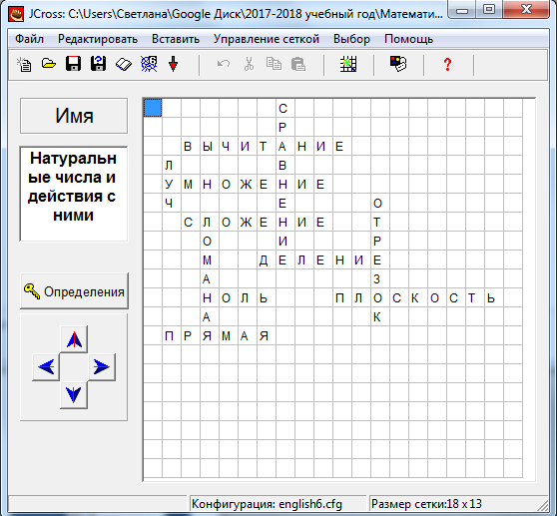

Рис. 1. Сетка кроссворда в JCross

Особенностью этих программ является то, что созданные задания и тесты сохраняются в стандартном формате веб-страницы (см. рисунок 2) и для использования этих заданий и тестов необходим только браузер, например, Internet Explorer. Таким образом, компьютерный тест, созданный в Hot Potatoes может быть представлен в двух вариантах использования — on-line и off-line. В первом случае можно загрузить готовый файл с тестированием на личный сайт, во втором случае его можно записать на внешние носители и разослать (выдать) обучаемым.

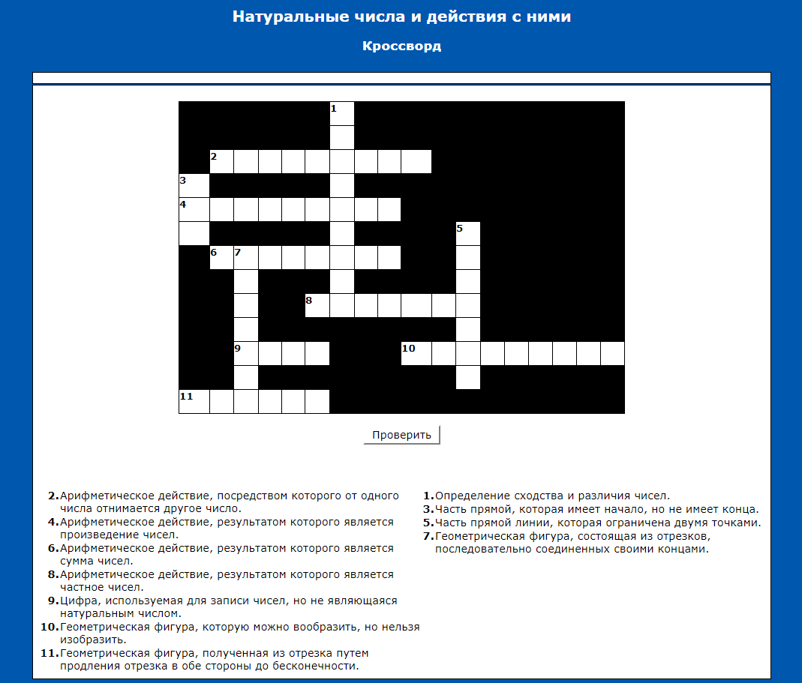

Рис. 2. Готовое задание в режиме просмотра в браузере

Все задания и тесты выполняются в режиме самоконтроля. Результат выполнения заданий оценивается в процентах, неудачные попытки приводят к снижению оценки. Возможно снабжение ошибочного ответа комментарием.

Шестая программа The Masher, входящая в набор, позволяет объединять созданные задания и другие учебные материалы в тематические блоки, уроки и учебные курсы. Всю информацию о программе Hot Potatoes можно найти на сайте http://hotpotatoes.ru/.

Применение компьютерного тестирования на уроках математики оправдано тем, что оно позволяет активизировать деятельность учащихся, гарантирует выставление объективной и независимой оценки результата, дает возможность автоматизации проверки и контроля деятельности учащихся.

Список использованных источников:

1. Красильникова, В.А. Использование информационных и коммуникационных технологий в образовании: учебное пособие / В.А. Красильникова; Оренбургский гос. ун-т. - 2-е изд. перераб. и дополн. - Оренбург: ОГУ, 2012. - 291 с.